Resolución del Pleno del Instituto de Transparencia, Acceso a la Información Pública y Protección de Datos Personales del Estado de México y Municipios, en Metepec Estado de México, a treinta y uno de julio de dos mil diecinueve.

VISTO el expediente electrónico formado con motivo del recurso de revisión número 04215/INFOEM/IP/RR/2019, interpuesto por XXXXXXXXX el Recurrente, en contra de la respuesta otorgada por el Ayuntamiento del Temascalapa, en lo subsecuente el Sujeto Obligado, se procede a dictar la presente resolución.

A N T E C E D E N T E S

PRIMERO. De la solicitud de información.
Con fecha tres de mayo de dos mil diecinueve, el Recurrente, presentó a través Sistema de Acceso a la Información Mexiquense (SAIMEX), ante el Sujeto Obligado, la solicitud de acceso a la información pública, registrada bajo el número de Folio 00032/TMASCALA/IP/2019, mediante la cual solicitó lo siguiente:

“De acuerdo con este artículo del Código Financiero del Estado de México y Municipios, texto siguiente: Artículo 341.- Se entenderá por cuenta pública el informe que rinda anualmente el Gobernador a la Legislatura, respecto de los resultados y la situación financiera del ejercicio fiscal inmediato anterior, y tratándose de los Municipios el informe que rinda el presidente municipal. Dichos documentos contarán de la máxima publicidad y será información pública de oficio que deberá difundirse en la página electrónica oficial del Gobierno del Estado y de los Municipios, respectivamente, una vez que se haya entregado a la Legislatura. Solicito la liga electrónica para consultar su cuenta pública 2018 del municipio y organismos descentralizados y/o fuente de acceso público para su consulta. gracias”

Haciéndose constar que del acuse de solicitud de información contenida en el expediente electrónico del SAIMEX, se aprecia que la Recurrente eligió como modalidad de entrega de la información solicitada “a través del SAIMEX”.

SEGUNDO. De la contestación del sujeto obligado.
En el expediente electrónico formado en el sistema SAIMEX, se aprecia que en fecha diecisiete de mayo de dos mil diecinueve el Sujeto Obligado remitió la siguiente respuesta:

…
Folio de la solicitud: 00032/TMASCALA/IP/2019

Se hace entrega información en formato PDF.

ATENTAMENTE
LIC. VÍCTOR MANUEL QUESADA QUEZADA

En la respuesta a la solicitud del RECURRENTE se anexo un documento:
00032.pdf, archivo que contiene cuatro oficio en el siguiente tenor:

- Oficio MT/UPT/00028/2019 de fecha diecisiete de mayo de la presente anualidad e donde el Director de la Unidad de Planeación Información y Transparencia informa que la cuenta pública se entregó en tiempo y forma al órgano Superior de Fiscalización del Estado de México y que se encuentran en la siguiente liga electrónica http://ayuntamientotemascalapa.org/ley1.html

TERCERO. De la impugnación de la respuesta.
No conforme con la respuesta notificada por el Sujeto Obligado, el Recurrente en fecha diecisiete de mayo de dos mil diecinueve, interpuso el recurso de revisión, el cual fue registrado en el sistema electrónico con el expediente número 04215/INFOEM/IP/RR/2019, en el cual cita, las siguientes manifestaciones:

Acto Impugnado:
“información incompleta. “

Razones o Motivos de Inconformidad:
“Solicite el acceso al documento de 2018 de ese municipio, eso incluye Organismos descentralizados, por lo que requiero que a través de este medio de impugnación el sujeto obligado cumpla con su obligación de proporcionar lo que se le solicita, además de que se encuentra obligado a publicar una vez que se presenta a la Legislatura. Ahora que si no lo tiene publicado, debió proporcionar el documento adjunta a su respuesta.”

CUARTO. Del turno del recurso de revisión.
Medio de impugnación que le fue turnado a la Comisionada Zulema Martínez Sánchez, por medio del sistema electrónico, en términos del arábigo 185 fracción I de la Ley de Transparencia y Acceso a la información Pública del Estado de México y Municipios, del cual recayó acuerdo de admisión en fecha veintitrés de mayo de la presente anualidad, determinándose en él, un plazo de siete días para que las partes manifestaran lo que a su derecho corresponda en términos del numeral ya citado.

QUINTO. De la etapa de manifestaciones y/o alegatos.
Visto el estado que guarda el expediente electrónico del recurso de revisión número 04215/INFOEM/IP/RR/2019, y una vez que se encuentra transcurriendo el plazo otorgado a las partes mediante acuerdo de fecha veintitrés de mayo de dos mil diecinueve, para que en un término de siete días manifestaran lo que a su derecho conviniera, el Sujeto Obligado rindiera el informe justificado correspondiente, ofrecieran pruebas que estimaran convenientes y esgrimieran alegatos; de acuerdo al procedimiento aplicable a los recursos de revisión inmerso en el título octavo de la Ley de Transparencia y Acceso a la Información Pública del Estado de México y Municipios se establece lo siguiente.

En fecha veintisiete de mayo de la presente anualidad, el Sujeto Obligado emitió manifestaciones, mediante un archivo, el cual se puso a la vista del particular en fecha diecisiete de junio de dos mil diecinueve, en el cual inserta el formato de solicitud de información, adicional a ello muestra la siguiente información:

“Solicite el acceso al documento de 2018 de ese municipio, eso incluye Organismos descentralizados, por lo que requiero que a través de este medio de impugnación el sujeto obligado cumpla con su obligación de proporcionar lo que se le solicita, además de que se encuentra obligado a publicar una vez que se presenta a la Legislatura. Ahora que si no lo tiene publicado, debió proporcionar el documento adjunta a su respuesta.”

Por su parte el Recurrente no emitió manifestaciones ni formulo alegatos que a su derecho conviniera.

Del cierre de instrucción.
Así, una vez transcurrido el término legal, se decreta el cierre de instrucción en fecha veinticinco de junio de dos mil diecinueve, en términos del artículo 185 Fracción VI de la Ley de Transparencia y Acceso a la Información Pública del Estado de México y Municipios, iniciando el término legal para dictar resolución definitiva del asunto.

De la ampliación para emitir resolución del recurso de revisión.
En fecha cuatro de julio dos mil diecinueve, se remitió a las partes el acuerdo de ampliación del plazo para resolver el presente recurso de revisión en términos del artículo 181 de la Ley de Transparencia y Acceso a la Información Pública del Estado de México y Municipios.

C O N S I D E R A N D O

PRIMERO. De la competencia.
Este Instituto de Transparencia, Acceso a la Información Pública y Protección de Datos Personales del Estado de México y Municipios, es competente para conocer y resolver el presente recurso de revisión interpuesto por el ciudadano, conforme a lo dispuesto en los artículos 6, apartado A, fracción IV de la Constitución Política de los Estados Unidos Mexicanos, 5, párrafos vigésimo segundo, vigésimo tercero y vigésimo cuarto fracción IV, de la Constitución Política del Estado Libre y Soberano de México, 1, 2 fracción II, 13, 29, 36 fracciones II y III, 176, 178, 179 fracción VII y XI, 181 párrafo tercero, 182, 185, 188 y 194 de la Ley de Transparencia y Acceso a la Información Pública del Estado de México y Municipios, 9, fracciones I y XXIV y 11 del Reglamento Interior del Instituto de Transparencia, Acceso a la Información Pública y Protección de Datos Personales del Estado de México y Municipios.

SEGUNDO. De los alcances del Recurso de Revisión.
Anterior a todo debe destacarse que el recurso de revisión tiene el fin y alcance que señalan los numerales 176, 179 fracción V, 181 párrafo cuarto, 194 y 195 y demás aplicables de la Ley de Transparencia y Acceso a la Información Pública del Estado de México y Municipios vigente y será analizado conforme a las actuaciones que obren en el expediente electrónico con la finalidad de reparar cualquier posible afectación al derecho de acceso a la información pública y garantizando el principio rector de máxima publicidad.

TERCERO. Del estudio de las causas de improcedencia.
El estudio de las causas de improcedencia que se hagan valer por las partes o que se advierta de oficio por este Resolutor debe ser objeto de análisis previo al estudio de fondo del asunto ya que el estudio de los presupuestos procesales sobre el inicio o trámite de un proceso genera eficacia jurídica de las resoluciones, más aún que se trata de una figura procesal adoptada en la ley de la materia la cual impide su estudio y resolución cuando una vez admitido el recurso de revisión se advierta una causa de improcedencia que permita sobreseer el recurso de revisión sin estudiar el fondo del asunto; circunstancias anteriores que no son incompatibles con el derecho de acceso a la justicia, ya que éste no se coarta por regular causas de improcedencia y sobreseimiento con tales fines.

IMPROCEDENCIA Y SOBRESEIMIENTO EN EL JUICIO DE AMPARO. LAS CAUSAS PREVISTAS EN LOS ARTÍCULOS 73 Y 74 DE LA LEY DE LA MATERIA, RESPECTIVAMENTE, NO SON INCOMPATIBLES CON EL ARTÍCULO 25.1 DE LA CONVENCIÓN AMERICANA SOBRE DERECHOS HUMANOS.
Del examen de compatibilidad de los artículos 73 y 74 de la Ley de Amparo con el artículo 25.1 de la Convención Americana sobre Derechos Humanos no se advierte que el derecho interno desatienda los estándares que pretenden proteger los derechos humanos en dicho tratado, por regular causas de improcedencia y sobreseimiento que impiden abordar el estudio de fondo del asunto en el juicio de amparo, en virtud de que el propósito de condicionar el acceso a los tribunales para evitar un sobrecargo de casos sin mérito, es en sí legítimo, por lo que esa compatibilidad, en cuanto a los requisitos para la admisibilidad de los recursos dependerá, en principio, de los siguientes criterios: no pueden ser irracionales ni de tal naturaleza que despojen al derecho de su esencia, ni discriminatorios y, en el caso, la razonabilidad de esas causas se justifica por la viabilidad de que una eventual sentencia concesoria tenga un ámbito de protección concreto y no entre en conflicto con el orden jurídico, no son de tal naturaleza que despojen al derecho de su esencia ni tampoco son discriminatorias, pues no existe alguna condicionante para su aplicabilidad, en función de cuestiones personales o particulares del quejoso. Por tanto, las indicadas causas de improcedencia y sobreseimiento no son incompatibles con el citado precepto 25.1, pues no impiden decidir sencilla, rápida y efectivamente sobre los derechos fundamentales reclamados como violados dentro del juicio de garantías.

Por lo que una vez que se analizó el expediente en estudio se cae en la cuenta de que no se actualiza ninguna de las casuales a continuación transcritas:

“Artículo 191. El recurso será desechado por improcedente cuando:
I. Sea extemporáneo por haber transcurrido el plazo establecido en la presente Ley, a partir de la respuesta;
II. Se esté tramitando ante el Poder Judicial de la Federación algún recurso o medio de defensa interpuesto por el recurrente;
III. No actualice alguno de los supuestos previstos en la presente Ley;
IV. No se haya desahogado la prevención en los términos establecidos en la presente Ley;
V. Se impugne la veracidad de la información proporcionada;
VI. Se trate de una consulta, o trámite en específico; y
VII. El recurrente amplíe su solicitud en el recurso de revisión, únicamente respecto de los nuevos contenidos.”

Ya que no fue interpuesto de forma extemporánea, no se está tramitando ante el Poder Judicial Federal, no es una consulta, o trámite en específico, ni tampoco se advierte que el recurrente amplíe su solicitud en el recurso de revisión, por lo que al no existir causas de improcedencia invocadas por las partes ni advertidas de oficio, No obstante es importante menciona que esta Ponencia considera importante abordar el análisis de los requisitos de procedibilidad de los recursos de revisión, así el artículo 180 de la Ley de Transparencia y Acceso a la Información Pública del Estado de México y Municipios, que establece lo siguiente:

“Artículo 180. El recurso de revisión contendrá:
I. El sujeto obligado ante la cual se presentó la solicitud;
II. El nombre del solicitante que recurre o de su representante y, en su caso, del tercero interesado, así como la dirección o medio que señale para recibir notificaciones;
III. El número de folio de respuesta de la solicitud de acceso;
IV. La fecha en que fue notificada la respuesta al solicitante o tuvo conocimiento del acto reclamado, o de presentación de la solicitud, en caso de falta de respuesta;
V. El acto que se recurre;
VI. Las razones o motivos de inconformidad;
VII. La copia de la respuesta que se impugna y, en su caso, de la notificación correspondiente, en el caso de respuesta de la solicitud; y
VIII. Firma del recurrente, en su caso, cuando se presente por escrito, requisito sin el cual se dará trámite al recurso.
Adicionalmente, se podrán anexar las pruebas y demás elementos que considere procedentes someter a juicio del Instituto.
En ningún caso será necesario que el particular ratifique el recurso de revisión interpuesto.
En caso de que el recurso se interponga de manera electrónica no será indispensable que contengan los requisitos establecidos en las fracciones II, IV, VII y VIII.”

En principio, de una interpretación del artículo transcrito se observan los requisitos que deberán contener los recursos de revisión; sobre el particular, de la revisión del expediente electrónico del SAIMEX se desprende que el solicitante y ahora recurrente, en ejercicio de su derecho de acceso a la información pública, no proporcionó nombre para que sea identificado, ya que indicó en el apartado de “DATOS DEL SOLICITANTE”, XXXXXXXXXXXXXXXXX, por lo que no tiene certeza sobre su identidad, lo que en estricto sentido, no se colmarían los requisitos establecidos en el citado artículo 180 de la Ley de Transparencia.

No obstante lo anterior, debe destacarse que el artículo 15 de Ley de Transparencia y Acceso a la Información Pública del Estado de México y Municipios prevé que, toda persona tendrá acceso a la información sin necesidad de acreditar interés alguno o justificar su utilización, de lo que se infiere que para el ejercicio del derecho de acceso a la información pública, el nombre no es un requisito sine qua non que los particulares y, en su caso, los recurrentes deban señalar, por el contrario la Ley de Transparencia prevé en su artículo 155, párrafo segundo la posibilidad de que las solicitudes de información sean anónimas, con nombre incompleto o seudónimo.

Correlativo a ello, cabe mencionar que los artículos 6, Apartado A, fracciones I, III, V y VI de la Constitución Política de los Estados Unidos Mexicanos y 5 párrafos vigésimo, vigésimo primero y vigésimo segundo fracciones I y III de la Constitución Política del Estado Libre y Soberano de México, garantizan el ejercicio del derecho de acceso a la información pública, toda vez que disponen que toda persona sin necesidad de acreditar interés alguno o justificar su utilización, tendrá acceso gratuito a la información pública; preceptos cuyo texto y sentido literal es el siguiente:

Constitución Política de los Estados Unidos Mexicanos

“Artículo 6o. La manifestación de las ideas no será objeto de ninguna inquisición judicial o administrativa, sino en el caso de que ataque a la moral, la vida privada o los derechos de terceros, provoque algún delito, o perturbe el orden público; el derecho de réplica será ejercido en los términos dispuestos por la ley. El derecho a la información será garantizado por el Estado.
Toda persona tiene derecho al libre acceso a información plural y oportuna, así como a buscar, recibir y difundir información e ideas de toda índole por cualquier medio de expresión.
Para efectos de lo dispuesto en el presente artículo se observará lo siguiente:
A. Para el ejercicio del derecho de acceso a la información, la Federación, los Estados y el Distrito Federal, en el ámbito de sus respectivas competencias, se regirán por los siguientes principios y bases:
I. Toda la información en posesión de cualquier autoridad, entidad, órgano y organismo de los Poderes Ejecutivo, Legislativo y Judicial, órganos autónomos, partidos políticos, fideicomisos y fondos públicos, así como de cualquier persona física, moral o sindicato que reciba y ejerza recursos públicos o realice actos de autoridad en el ámbito federal, estatal y municipal, es pública y sólo podrá ser reservada temporalmente por razones de interés público y seguridad nacional, en los términos que fijen las leyes. En la interpretación de este derecho deberá prevalecer el principio de máxima publicidad. Los sujetos obligados deberán documentar todo acto que derive del ejercicio de sus facultades, competencias o funciones, la ley determinará los supuestos específicos bajo los cuales procederá la declaración de inexistencia de la información.
…
III. Toda persona, sin necesidad de acreditar interés alguno o justificar su utilización, tendrá acceso gratuito a la información pública, a sus datos personales o a la rectificación de éstos.
…
V. Los sujetos obligados deberán preservar sus documentos en archivos administrativos actualizados y publicarán, a través de los medios electrónicos disponibles, la información completa y actualizada sobre el ejercicio de los recursos públicos y los indicadores que permitan rendir cuenta del cumplimiento de sus objetivos y de los resultados obtenidos.
VI. Las leyes determinarán la manera en que los sujetos obligados deberán hacer pública la información relativa a los recursos públicos que entreguen a personas físicas o morales.”
…
La ley establecerá aquella información que se considere reservada o confidencial.

Por otra parte, del contenido del artículo 1 de la Constitución Política de los Estados Unidos Mexicanos, se destaca lo siguiente:

“Artículo 1o. En los Estados Unidos Mexicanos todas las personas gozarán de los derechos humanos reconocidos en esta Constitución y en los tratados internacionales de los que el Estado Mexicano sea parte, así como de las garantías para su protección, cuyo ejercicio no podrá restringirse ni suspenderse, salvo en los casos y bajo las condiciones que esta Constitución establece.
Las normas relativas a los derechos humanos se interpretarán de conformidad con esta Constitución y con los tratados internacionales de la materia favoreciendo en todo tiempo a las personas la protección más amplia.
Todas las autoridades, en el ámbito de sus competencias, tienen la obligación de promover, respetar, proteger y garantizar los derechos humanos de conformidad con los principios de universalidad, interdependencia, indivisibilidad y progresividad. En consecuencia, el Estado deberá prevenir, investigar, sancionar y reparar las violaciones a los derechos humanos, en los términos que establezca la ley.”

En esa virtud, de una interpretación sistemática, armónica y progresiva del derecho humano de acceso a la información pública se reitera que toda persona, sin necesidad de acreditar interés alguno o justificar su utilización, deberá tener acceso a la información pública, es decir, dicho derecho fundamental exime a quien lo ejerce, de acreditar su legitimación en la causa o su interés en el asunto, lo que permite la posibilidad de que inclusive, la solicitud de acceso a la información pueda ser anónima o no contener un nombre que identifique al solicitante o que permita tener certeza sobre su identidad.

Robustece lo anterior, el Criterio 6/2014 del entonces Instituto Federal de Acceso a la Información y Protección de Datos (IFAI) hoy Instituto Nacional de Transparencia, Acceso a la Información y Protección de Datos Personales (INAI), el cual se reproduce para una mayor referencia:

“Acceso a información gubernamental. No debe condicionarse a que el solicitante acredite su personalidad, demuestre interés alguno o justifique su utilización. De conformidad con lo dispuesto en los artículos 6o., apartado A, fracción III de la Constitución Política de los Estados Unidos Mexicanos, y 1º, 2º, 4º y 40 de la Ley Federal de Transparencia y Acceso a la Información Pública Gubernamental, la respuesta a una solicitud de acceso a información y entrega de la misma, no debe estar condicionada a que el particular acredite su personalidad, demuestre interés alguno o justifique su utilización, en virtud de que los sujetos obligados no deben requerir al solicitante mayores requisitos que los establecidos en la Ley. En este sentido, las dependencias y entidades, sólo deberán asegurarse de que, en su caso, se haya cubierto el pago de reproducción y envío de la información, mediante la exhibición del recibo correspondiente.

En ese orden de ideas, se estima que el requerimiento relativo al nombre como presupuesto de procedibilidad podría limitar el ejercicio del derecho de acceso a la información pública, debido a que el hecho de solicitar la identificación del recurrente a través de dicho dato personal, en ciertos extremos se equipara a una exigencia acerca de su interés o justificación de su utilización, lo que materialmente haría nugatorio un derecho fundamental.

Aunado a ello, para el estudio de la materia sobre la que se resuelven los recursos de revisión resulta intrascendente el nombre de la persona que lo hubiere promovido, en virtud de que tanto la Constitución Federal, como la Constitución Política del Estado Libre y Soberano de México, reconocen la prerrogativa de los individuos para no acreditar dicho interés o justificar su utilización, por lo que este Órgano Garante en la materia se encuentra impedido para realizar dicho análisis, en la inteligencia de que al limitar un derecho humano, como lo es el derecho de acceso a la información pública, por una cuestión procedimental.

En consecuencia, dado lo expuesto y fundado con anterioridad, se estima que el requisito relativo al nombre del recurrente no constituye un presupuesto indispensable de procedibilidad de los recursos de revisión.

Aunado a lo anterior, el propio artículo 180 en su último párrafo establece que cuando el recurso se interponga de manera electrónica, no será indispensable que contenga determinados requisitos, entre ellos, el nombre del recurrente, por lo que en el presente caso, al haber sido presentado el recurso de revisión vía SAIMEX, dicho requisito resulta innecesario.

Así las cosas, al no existir causas de improcedencia invocadas por las partes ni advertidas de oficio por este Resolutor, se procede al análisis del fondo de los asuntos en los siguientes términos.

CUARTO. Del estudio y resolución del asunto.
Ahora bien, se procede al análisis del presente recurso, así como al contenido íntegro de las actuaciones que obran en el expediente electrónico, para así estar en posibilidad este Órgano Colegiado de dictar el fallo correspondiente conforme a derecho, tomando en consideración los elementos aportados por las partes y apegándose en todo momento al principio de máxima publicidad consagrado en nuestra Constitución Federal, Local y demás leyes aplicables en la materia, así como en los tratados internacionales en los que el Estado Mexicano sea parte, en concordancia con el artículo 8 de la Ley de Transparencia local.

En este sentido recordemos los requerimientos solicitados, la respuesta proporcionada e informe justificado, de los puntos requeridos tenemos: “…Solicito la liga electrónica para consultar su cuenta pública 2018 del municipio y organismos descentralizados y/o fuente de acceso público para su consulta” al respecto el Sujeto Obligado remitió un documento en donde se muestra una liga electrónica y mediante informe justificado dos ligas electrónicas más, en donde podemos observar la siguiente información:

Respecto de la Administración Pública Municipal, mediante respuesta se proporcionó la siguiente liga electrónica http://ayuntamientotemascalapa.org/ley1.html, en donde se encontró la información siguiente:
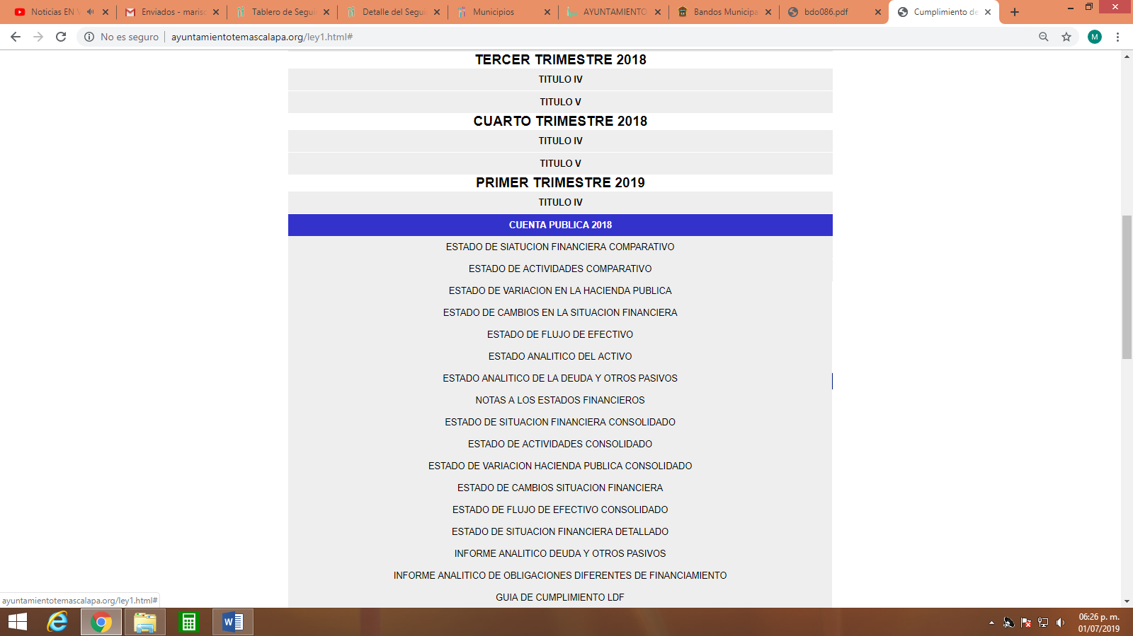
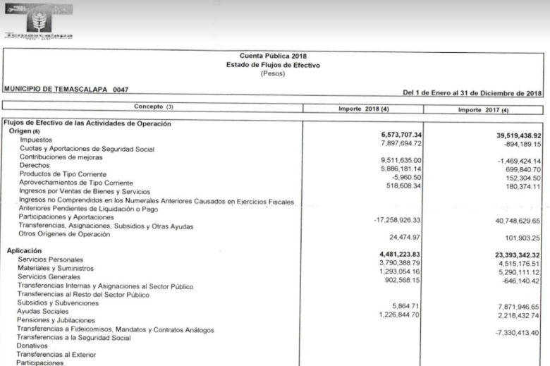
Mediante informe justificado, en relación al Instituto Municipal de Cultura Física y Deporte del Temascalapa, se proporcionó la siguiente liga electrónica en donde se muestra la siguiente información: http://ayuntamientotemascalapa.org/ley4.html


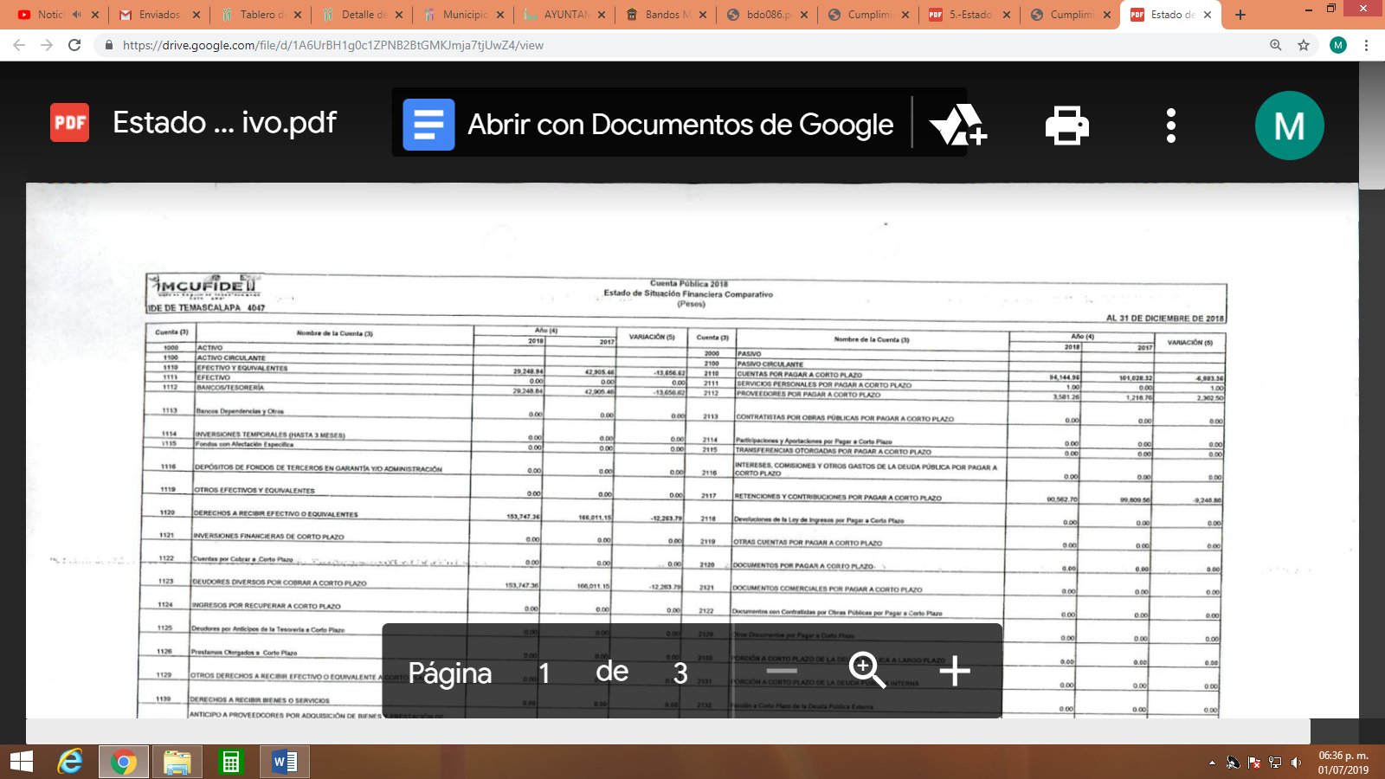
De igual manera mediante informe justificado, respecto del Organismo Público Descentralizado del Municipio de Temascalapa, se proporcionó la siguiente liga electrónica en donde se muestra la siguiente información
http://ayuntamientotemascalapa.org/ley3.html



Así mismo se señala que también mediante informe justificado se proporcionó la liga que ya se había remitido mediante respuesta respecto de la cuenta pública de la administración pública Municipal e 2018.

Bajo los argumentos anteriores, lo siguiente será analizar si la información se proporcionó de manera completa, para ello analizaremos las áreas que fueron solicitadas.

En la redacción de la solicitud de información el particular menciona que requiere la cuenta pública 2018 del Municipio y organismos descentralizados.

Entendemos que por Municipio se considera a la Administración pública Municipal, la cual si fue proporcionada como se insertó en la página de la presente resolución.

Por lo que respecta a los organismos descentralizados, revisemos que dependencias lo conforman, para ello revisemos lo que establece el Bando Municipal



De la imagen anterior, podemos advertir que en efecto el Sujeto Obligado cuenta con tres dependencia que conforman los organismos descentralizados, siendo estos el Sistema Municipal para el Desarrollo Integral de la Familia (DIF), El instituto Municipal de Cultura Física y Deporte (IMCUFIDET), y el Organismo Público Descentralizado Municipal para la Prestación de los Servicios de Agua Potable, Drenaje y Tratamiento de Aguas Residuales del Municipio de Temascalapa (ODAPAST) y respecto de la información proporcionada, solo falto la correspondiente al DIF.

En este sentido debemos analizar lo que establece el artículo 352 del Código Financiero del Estado de México y Municipios, que a la letra señala:

Artículo 352
“…La cuenta pública se constituye por la información económica, patrimonial, presupuestal, programática, cualitativa y cuantitativa que muestre los resultados de la ejecución de la Ley de Ingresos y del Presupuesto de Egresos.

La Secretaría y las Tesorerías, proporcionarán la información complementaria requerida por el Órgano Superior de Fiscalización del Estado de México para el análisis y evaluación de la cuenta pública…”

Por su parte la Ley de Fiscalización Superior del Estado de México en su artículo 32, señala:

Artículo 2.- Para los efectos de la presente Ley, se entenderá por:
…
V. Entidades Fiscalizables: A los Poderes Públicos, Municipios, organismos autónomos, organismos auxiliares, fideicomisos públicos o privados y en general cualquier entidad, persona física o jurídica colectiva, pública o privada, mandato, fondo u otra figura análoga que haya captado, recaudado, administrado, manejado, ejercido, cobrado o recibido en pago directo o indirectamente con recursos públicos del Estado o Municipios, o en su caso de la federación.

Artículo 32.-…
“…Los Presidentes Municipales presentarán a la Legislatura las cuentas públicas anuales de sus respectivos municipios, del ejercicio fiscal inmediato anterior, dentro de los quince primeros días del mes de marzo de cada año; asimismo…"
Las cuentas públicas deberán presentarse conforme a lo establecido en la Ley General de Contabilidad Gubernamental, Ley de Disciplina Financiera delas Entidades Federativas y los Municipios y demás disposiciones aplicables…”

Bajo ese tenor es de señalar que la información que sea proporcionada al órgano Superior de Fiscalización es utilizada para el cumplimiento de las atribuciones de revisión y fiscalización conferidas, por lo tanto la Cuenta Pública Municipal 2018 se constituye por la información económica, patrimonial, presupuestaria, programática, cualitativa y cuantitativa que muestre los resultados de la ejecución de la Ley de Ingresos y del Presupuesto de Egresos.

Así mismo es menester menciona lo que establecen los lineamientos para la integración de la cuenta pública 2018.
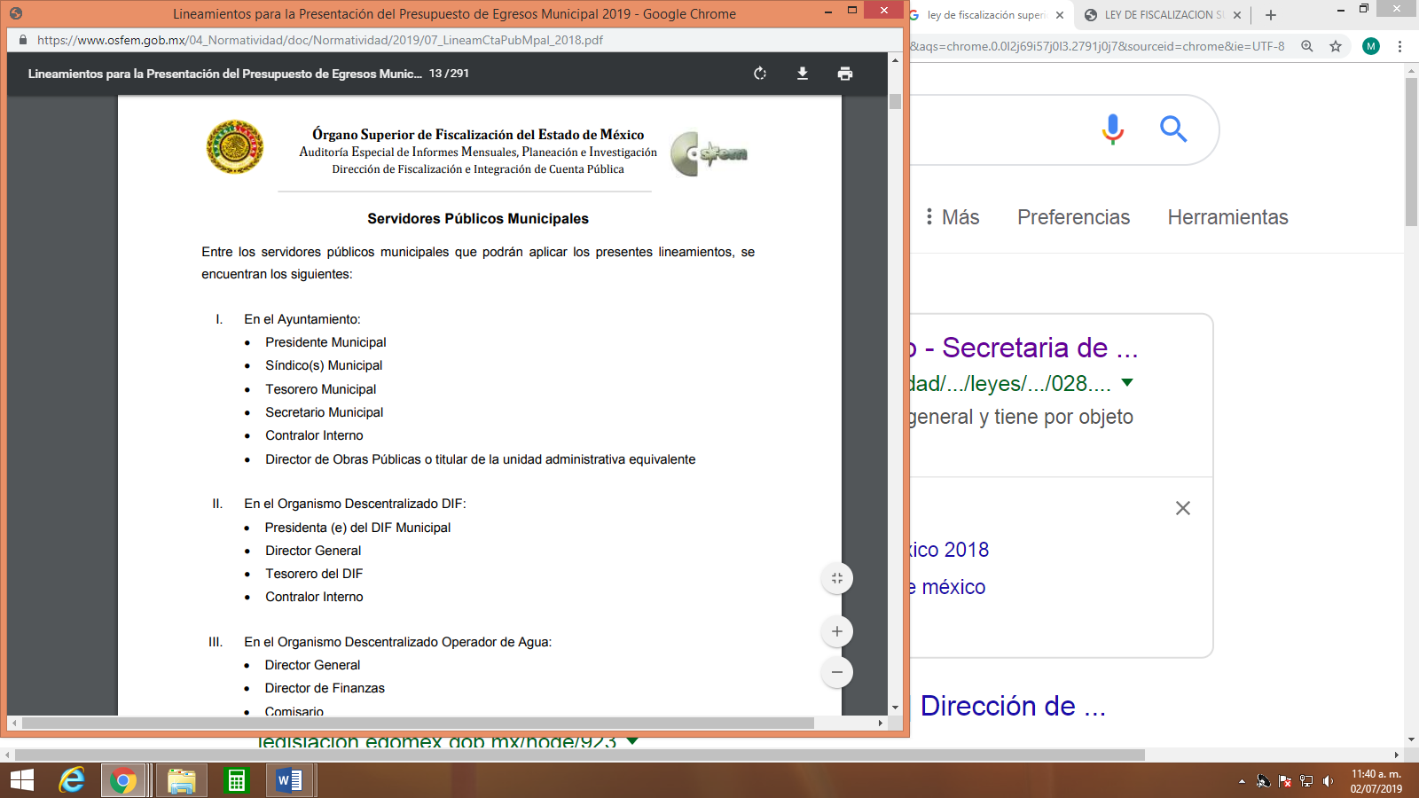

Bajo este tenor, queda establecido que el Sujeto Obligado se encuentra constreñido a remitir al Órgano Superior de Fiscalización la información necesaria para su revisión, y siendo una dependencia fiscalizable el Sistema Municipal para el Desarrollo Integral de la Familia (DIF), es dable ordenar su entrega bajo los lineamientos que pueden ser consultados en la siguiente liga electrónica:

https://www.osfem.gob.mx/04_Normatividad/doc/Normatividad/2019/07_LineamCtaPubMpal_2018.pdf

Finalmente y en mérito de lo expuesto en líneas anteriores, resultan infundados los motivos de inconformidad vertidos por el Recurrente, por ello con fundamento en el artículo 186 fracción III de la Ley de Transparencia y Acceso a la Información Pública del Estado de México y Municipios, se MODIFICA la respuesta a la solicitud de información 00032/TMASCALA/IP/2019, que han sido materia del presente fallo.

Por lo antes expuesto y fundado.

SE RESUELVE

PRIMERO. Resultan fundadas las razones o motivos de inconformidad hechos valer por la Recurrente en términos del considerando cuarto de la presente resolución.

SEGUNDO. Se modifica la respuesta del Sujeto Obligado y se ordena haga entrega vía SAIMEX, en términos del considerando cuarto del o los documentos donde conste lo siguiente:
- Liga electrónica o procedimiento para consultar la cuenta pública 2018 del Sistema Municipal para el Desarrollo Integral de la Familia de Temascalapa.
TERCERO. Notifíquese la presente resolución vía SAIMEX, al Titular de la Unidad de Transparencia del Sujeto Obligado, para que en los términos previstos en los artículos 186, último párrafo y 189 párrafo segundo de la Ley de Transparencia y Acceso a la Información Pública del Estado de México y Municipios, dé cumplimiento a lo ordenado dentro del plazo de diez días hábiles, e informe a este Instituto en un plazo de tres días hábiles siguientes sobre el cumplimiento dado a la presente resolución tal y como lo disponen los artículos 198 y 199 de la citada ley.

CUARTO. Notifíquese al Recurrente la presente resolución y hágasele del conocimiento que en caso de considerar que le causa algún perjuicio podrá impugnarla vía Juicio de Amparo en los términos de las leyes aplicables, de conformidad con lo establecido en el artículo 196 de la Ley de Transparencia y Acceso a la Información Pública del Estado de México y Municipios.

ASÍ LO RESUELVE, POR UNANIMIDAD DE VOTOS EL PLENO DEL INSTITUTO DE TRANSPARENCIA, ACCESO A LA INFORMACIÓN PÚBLICA Y PROTECCIÓN DE DATOS PERSONALES DEL ESTADO DE MÉXICO Y MUNICIPIOS, CONFORMADO POR LOS COMISIONADOS ZULEMA MARTÍNEZ SÁNCHEZ, EVA ABAID YAPUR, JOSÉ GUADALUPE LUNA HERNÁNDEZ, JAVIER MARTÍNEZ CRUZ Y LUIS GUSTAVO PARRA NORIEGA, EN LA VIGÉSIMA SÉPTIMA SESIÓN ORDINARIA CELEBRADA EL TREINTA Y UNO DE JULIO DE DOS MIL DIECINUEVE, ANTE EL SECRETARIO TÉCNICO DEL PLENO, ALEXIS TAPIA RAMÍREZ. ----------------------------------------------------------------------------------------

Zulema Martínez Sánchez
Comisionada Presidenta
(Rúbrica)

José Guadalupe Luna Hernández
Comisionado
(Rúbrica)

Eva Abaid Yapur
Comisionada
(Rúbrica)

Luis Gustavo Parra Noriega
Comisionado
(Rúbrica)

Javier Martínez Cruz
Comisionado
(Rúbrica)

Alexis Tapia Ramírez
Secretario Técnico del Pleno
(Rúbrica)

Esta hoja corresponde a la resolución de fecha treinta y uno de julio de dos mil diecinueve, emitida en el recurso de revisión 04215/INFOEM/IP/RR/2019.
OSAM/MOC

